LICENCIADA BIBY KAREN RABELO DE LA TORRE, Presidenta Municipal de Campeche, Estado del mismo nombre, en cumplimiento a lo dispuesto por los artículos 115 fracción II de la Constitución Política de los Estados Unidos Mexicanos; 102 y 108 de la Constitución Política del Estado de Campeche; 2, 58 fracción III, 59, 60, 69 fracción I, III Y XXII, 103 fracción I y XVII, 106 fracción I, 121 y 186 de la Ley Orgánica de los Municipios del Estado de Campeche; 3, 6, 3 y 35 fracción III, 36, 39, 49 y 51 del Bando de Policía y de Gobierno para el Municipio de Campeche, 2, 3, 5, 6, 7, 20 fracción IX y XIII, 26, 28, 32, 47, 73 y 74 del Reglamento Interior del Municipio de Campeche y demás normatividad aplicable a los ciudadanos y autoridades del Municipio de Campeche para su publicación y debida observancia; hago saber:

Que el H. Ayuntamiento del Municipio de Campeche, en su Sesión Solemne de Instalación de Cabildo, celebrada el día 1 de octubre de 2021, aprobó y expidió el siguiente:

ACUERDO NÚMERO 03

DEL H. AYUNTAMIENTO DEL MUNICIPIO DE CAMPECHE, MEDIANTE EL CUAL SE APRUEBA EL DICTAMEN QUE EMITE LA COMISIÓN EDILICIA DE HACIENDA, RELATIVO A LA MODIFICACIÓN DE LA ESTRUCTURA ORGÁNICA DE LAS UNIDADES ADMINISTRATIVAS DEL H. AYUNTAMIENTO DE CAMPECHE.

ANTECEDENTES

1.- Que en su oportunidad se presentó la iniciativa mediante la cual se propone la modificación a la estructura orgánica de las unidades administrativas del H. Ayuntamiento de Campeche, que operará a partir del 1 de octubre de 2021, para efectos de que sea turnada a Sesión de Cabildo.

2.- La citada propuesta fue turnado a la Comisión Edilicia de Hacienda, misma que emitió su dictamen en los términos siguientes:

DICTAMEN QUE EMITE LA COMISIÓN EDILICIA DE HACIENDA, RELATIVO A LA MODIFICACIÓN DE LA ESTRUCTURA ORGÁNICA DE LAS UNIDADES ADMINISTRATIVAS DEL H. AYUNTAMIENTO DE CAMPECHE.

VISTOS: El contenido de la iniciativa para modificar la estructura orgánica de las unidades administrativas del H. Ayuntamiento de Campeche, turnada para su análisis ante esta Comisión Edilicia, los integrantes de la Comisión Edilicia de Hacienda, proceden a emitir el presente DICTAMEN de conformidad con lo siguientes:

ANTECEDENTES:

1.Que, el Síndico de Asuntos Jurídicos, presentó ante la Secretaría del H. Ayuntamiento del Municipio de Campeche, la iniciativa para modificar la estructura orgánica de las unidades administrativas del H. Ayuntamiento de Campeche, para efectos de que sea turnada a Sesión de Cabildo.

2.- Que una vez analizada toda la documentación relativa a la iniciativa planteada, previas sesiones de los integrantes de la Comisión Edilicia de Hacienda se procede emitir el dictamen correspondiente en virtud de los siguientes:

CONSIDERANDOS:

I.- Es competente la Comisión Edilicia de Hacienda para conocer y dictaminar el presente asunto, de conformidad con los artículos 64 fracción I inciso B) de la Ley Orgánica de los Municipios del Estado de Campeche; 56 fracción I, inciso e) del Bando de Policía y Gobierno del Municipio de Campeche; y 74 fracción II del Reglamento Interior del H. Ayuntamiento para el Municipio de Campeche.

II.- Que, con fecha 21 de noviembre de 2019, se llevó a cabo la Vigésima Cuarta Sesión Extraordinaria de Cabildo, por medio de la cual, se emitió el Acuerdo número 143, relativo a la emisión la estructura orgánica de las unidades del H. Ayuntamiento del Municipio de Campeche, que rige actualmente el funcionamiento de esta administración municipal.

III.- Que conforme a los artículos 106 fracción I, 117 y 132 de la Ley Orgánica de los Municipios del Estado de Campeche, el H. Ayuntamiento de Campeche, tiene plena competencia para determinar el número de servidores públicos municipales que requiera, para el ejercicio de sus atribuciones y la prestación de los servicios públicos a su cargo, en este contexto se determina la estructura orgánica de las Unidades Administrativas del H. Ayuntamiento del Municipio de Campeche, para quedar como sigue:

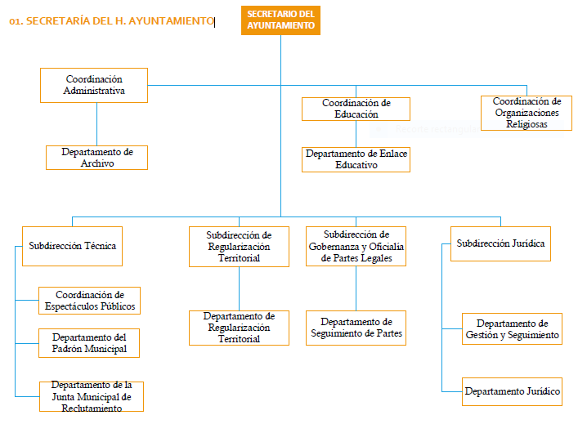

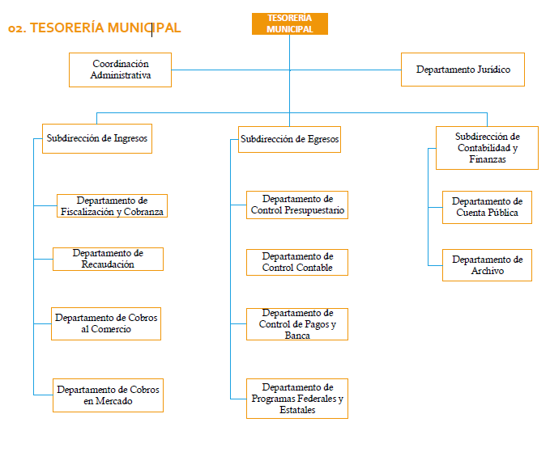

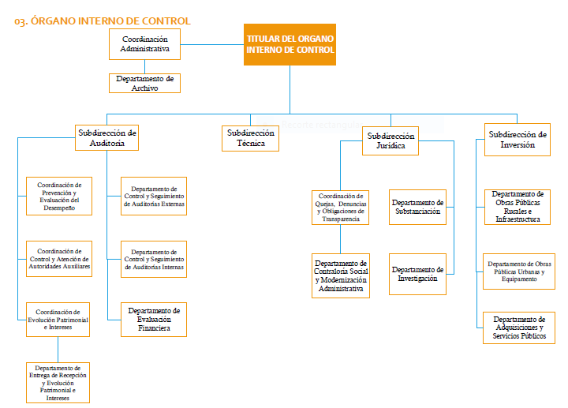

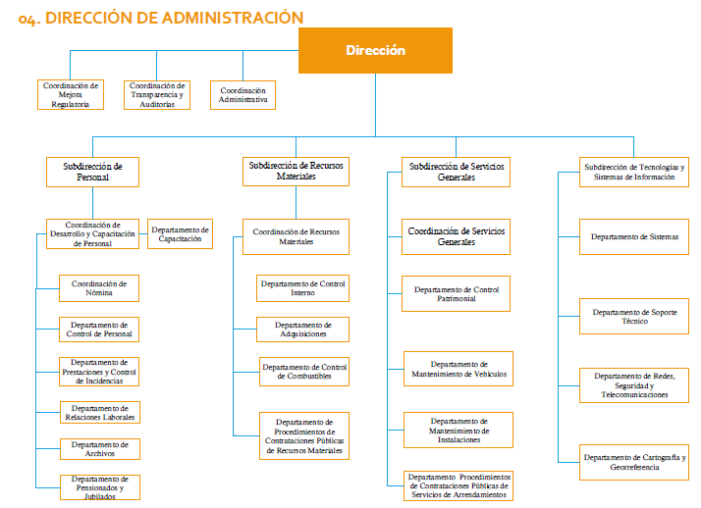

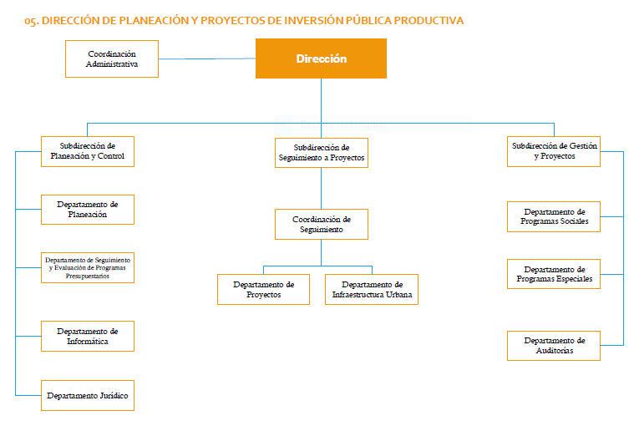

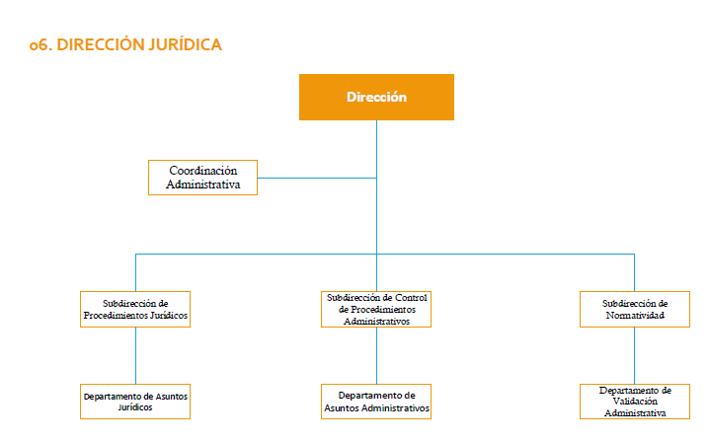

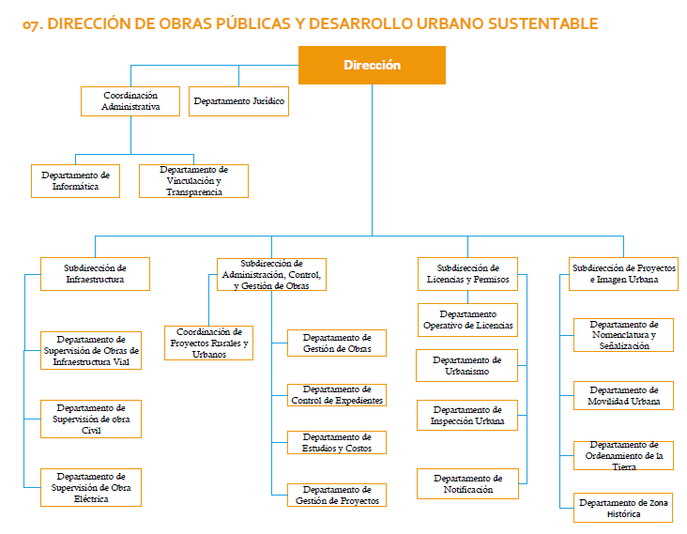
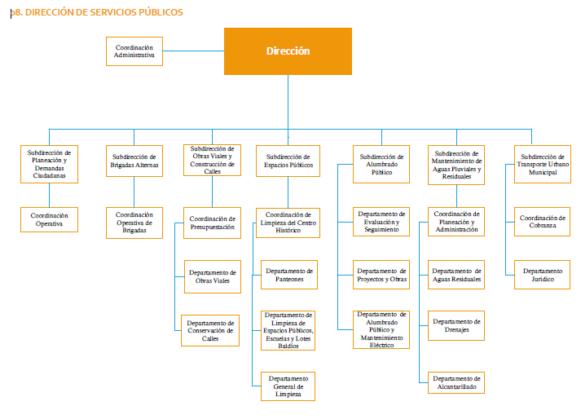
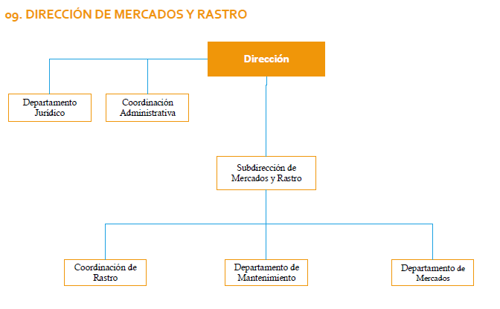

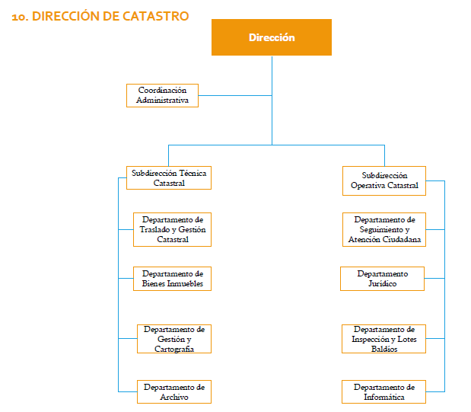
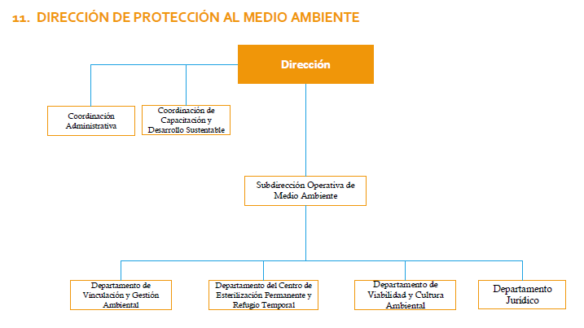

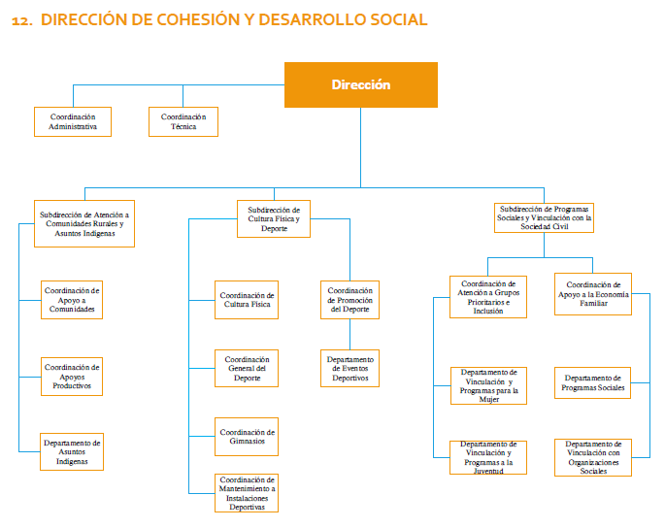
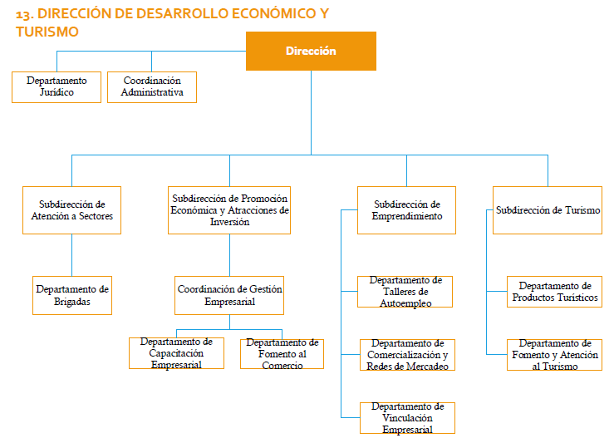
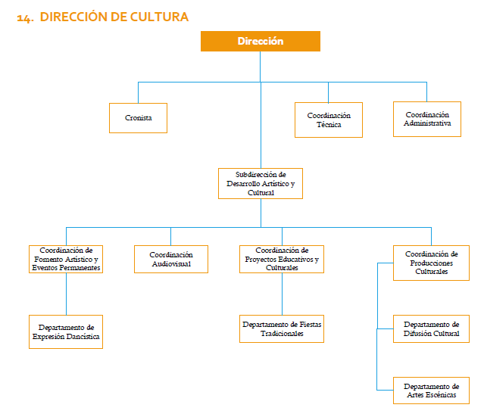

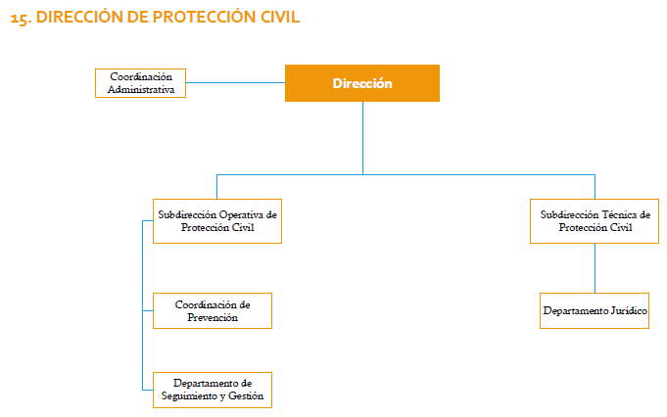

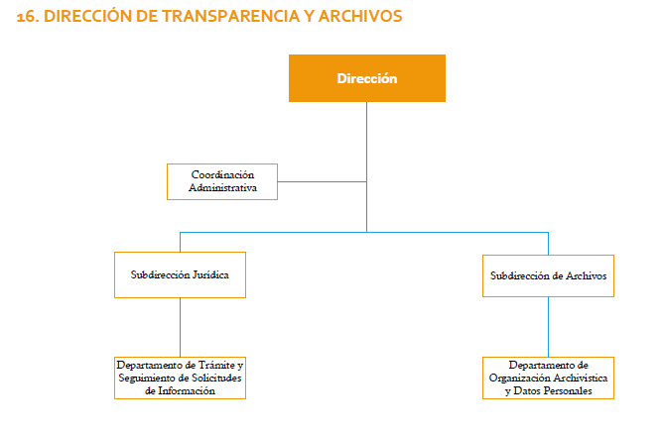
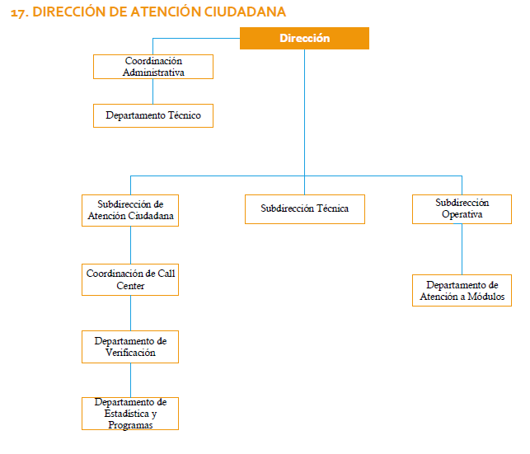
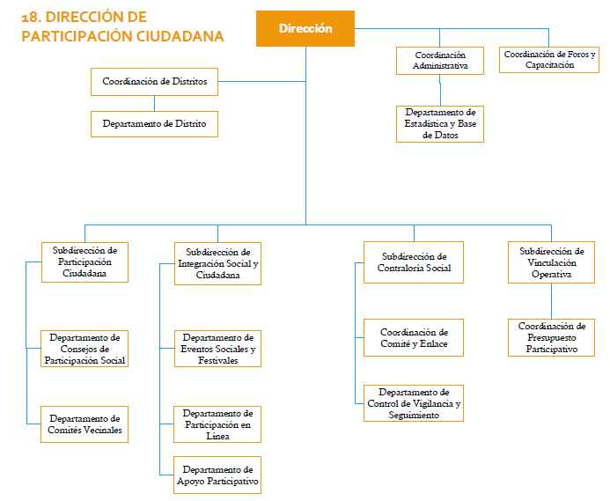

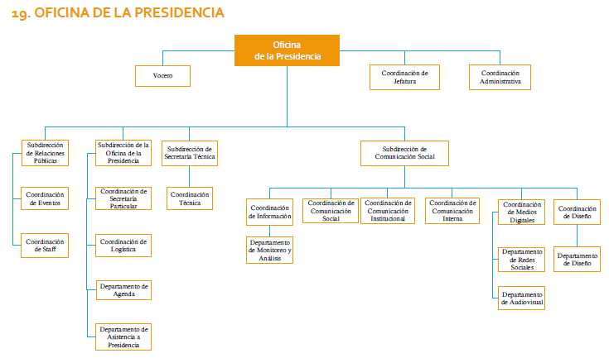
IV.- Que, de conformidad con lo estipulado en los numerales jurídicos precitados, el objeto de la modificación de la estructura orgánica de las unidades administrativas del H. Ayuntamiento del Municipio de Campeche, es eficientar las labores y funciones, que la administración pública municipal, tiene la obligación de llevar a cabo, conforme a las atribuciones del Municipio de Campeche para brindar los servicios públicos de calidad, a favor del a ciudadanía campechana, conforme a las necesidades reales de la sociedad, y a la disponibilidad presupuestaria del municipio, para realizar debidamente sus atribuciones legales.

V.- Que la estructura orgánica, regirá las funciones encomendadas a cada una de las unidades administrativas que integran el H. Ayuntamiento de Campeche, a partir del 1 de octubre de 2021.

VI.- Que una vez realizado el análisis de la referida propuesta de los integrantes de esta Comisión, encuentran que el mismo está apegado a las reglas jurídicas, presupuestales y administrativas que le son aplicables.

Por lo anteriormente expuesto, la Comisión procede a emitir el siguiente:

DICTAMEN:

PRIMERO: Es procedente la iniciativa de modificación de la estructura orgánica de las unidades administrativas del H. Ayuntamiento del Municipio de Campeche, que regirá a partir del 1 de octubre de 2021.

SEGUNDO: Se acuerda remitir el presente dictamen al C. Secretario del H. Ayuntamiento del Municipio de Campeche, para que se sirva presentarlo, para su discusión ante el H. Cabildo, en términos del artículo 91 del Reglamento Interior del H. Ayuntamiento para el Municipio de Campeche, en la sesión de Cabildo que corresponda.

TERCERO: Archívese el presente expediente como asunto fenecido

CUARTO: Cúmplase.

ASÍ LO DICTAMINAN LOS INTEGRANTES DE LA COMISIÓN EDILICIA DE HACIENDA, DEL H. AYUNTAMIENTO DEL MUNICIPIO DE CAMPECHE, EL DÍA VEINTISIETE DE SEPTIEMBRE DE DOS MIL VEINTIUNO, EN LA CIUDAD DE SAN FRANCISCO DE CAMPECHE, ESTADO DE CAMPECHE. C.P. JOSELINE DE LA LUZ UREÑA TUZ, SÍNDICA DE HACIENDA; LIC. ALFONSO ALEJANDRO DURÁN REYES, SÍNDICO JURÍDICO; Y LIC. DANIELA LASTRA ABREU, SÉPTIMA REGIDORA. (RÚBRICAS).

Bajo este contexto, los integrantes del H Cabildo emiten el presente acuerdo, conforme a los siguientes:

CONSIDERANDOS

I.- Que este H. Ayuntamiento es legalmente competente para conocer del dictamen del presente asunto, conforme a lo preceptuado por el artículo 106 fracción I, 117 y 132 de la Ley Orgánica de los Municipios del Estado de Campeche, por tratarse de la determinación del número de servidores públicos municipales que requiere para el ejercicio de sus atribuciones y la prestación de los servicios públicos a su cargo.

II.- Que los integrantes de este H. Ayuntamiento del Municipio de Campeche, consideran procedente aprobar el dictamen de la Comisión Edilicia de Hacienda, conforme a los artículos 57, 58 fracción II, 59 fracción IV, de la Ley Orgánica de los Municipios del Estado de Campeche, toda vez que la estructura orgánica presentada, va acorde con las atribuciones que tienen a su cargo, cada una de las unidades administrativas del Municipio de Campeche; por lo que, con la presente propuesta de estructura orgánica, se cumplirán, con mayor eficiencia y calidad, los compromisos de la actual administración pública municipal.

III.- Por los motivos y razonamientos expuestos, con fundamento en lo establecido en los artículos 26, 58, 59, 62 y 63 del Reglamento Interior del H. Ayuntamiento del Municipio de Campeche, los Integrantes del H. Ayuntamiento, estiman procedente emitir el siguiente:

A C U E R D O:

PRIMERO: ES PROCEDENTE EL DICTAMEN QUE EMITE LA COMISIÓN EDILICIA DE HACIENDA, RELATIVO A LA MODIFICACIÓN DE LA ESTRUCTURA ORGÁNICA DE LAS UNIDADES ADMINISTRATIVAS DEL H. AYUNTAMIENTO DE CAMPECHE.

SEGUNDO: SE APRUEBA LA ESTRUCTURA ORGÁNICA DE LAS UNIDADES ADMINISTRATIVAS DEL H. AYUNTAMIENTO DE CAMPECHE, CON VIGENCIA A PARTIR DEL 1 DE OCTUBRE DE 2021.

TERCERO: SE DEROGA LA ESTRUCTURA ORGÁNICA EMITIDA MEDIANTE ACUERDO NÚMERO 143, CON FECHA 21 DE NOVIEMBRE DE 2019, MEDIANTE VIGÉSIMA CUARTA SESIÓN EXTRAORDINARIA DE CABILDO.

CUARTO: NOTIFÍQUESE A TODAS LAS UNIDADES ADMINISTRATIVAS DEL H. AYUNTAMIENTO DE CAMPECHE, PARA SU DEBIDA OBSERVANCIA.

QUINTO: SE AUTORIZA AL SECRETARIO DEL H. AYUNTAMIENTO, REALIZAR LOS TRÁMITES ADMINISTRATIVOS PARA CUMPLIR CON LO ORDENADO EN EL PRESENTE ACUERDO.

SEXTO: CÚMPLASE.

T R A N S I T O R I O S

Primero: Publíquese en el Periódico Oficial del Estado de Campeche.

Segundo: Remítase a la Unidad de Transparencia del Municipio de Campeche, para su publicación en el portal de Gobierno.

Tercero: Insértese en el Libro de Reglamentos, Acuerdos y Demás Disposiciones de este H. Ayuntamiento del Municipio de Campeche.

Cuarto: Se derogan los acuerdos y disposiciones administrativas de observancia general en lo que se opongan al presente acuerdo.

Quinto: Se autoriza al Secretario del H. Ayuntamiento expedir copia certificada del presente acuerdo para todos los fines legales a que haya lugar.

Dado en el Salón de Cabildo “4 de Octubre”, recinto oficial del Honorable Ayuntamiento del Municipio de Campeche, Estado de Campeche, por MAYORÍA DE VOTOS al día primero del mes de octubre del año 2021.

C. Biby Karen Rabelo de la Torre, Presidenta Municipal; C. Víctor Enrique Aguirre Montalvo, Primer Regidor; C. Martha Alejandra Camacho Sánchez, Segunda Regidora; C. Jorge Manuel Ávila Montejo, Tercer Regidor; C. Diana Luisa Aguilar Ruelas, Cuarta Regidora; C. Ian Ignacio Valladares Mac-Gregor, Quinto Regidor; C. Lisbet del Rosario Ríos, Sexta Regidora; C. Carlos Jorge Opengo Pérez; Séptimo Regidor; C. Ignacio José Muñoz Hernández, Octavo Regidor; C. Antonio Olan Que, Noveno Regidor; C. Patricia del Socorro Rodríguez Reyes, Décima Regidora; C. Rosalina Beatriz Martín Castillo, Décimo Primera Regidora; C. Ericka Yuvisa Canché Rodríguez, Síndica de Hacienda; C. Yesmy Yaret del Pilar Castillo Cohuo, Síndica de Asuntos Jurídicos; y C. Hugo Enrique Estrella Rodríguez, Síndico. Ante el Ing. Alejandro Gallegos Valdez, Secretario del H. Ayuntamiento que certifica (Rúbricas).

Por lo tanto mando se imprima, publique y circule para su debido cumplimiento.

LICDA. BIBY KAREN RABELO DE LA TORRE
PRESIDENTA MUNICIPAL DE CAMPECHE.

ING. ALEJANDRO GALLEGOS VALDEZ
SECRETARIO DEL H. AYUNTAMIENTO.

“2021, Año de la Independencia”

INGENIERO ALEJANDRO GALLEGOS VALDEZ, SECRETARIO DEL HONORABLE AYUNTAMIENTO DE CAMPECHE.

CERTIFICA: Con fundamento en lo establecido por los artículos 123 Fracción IV de la Ley Orgánica de los Municipios del Estado de Campeche; 18 fracción VII del Reglamento de la Administración Pública del Municipio de Campeche; 93 Fracción V del Reglamento Interior del H. Ayuntamiento para el Municipio de Campeche; que el texto inserto en su parte conducente corresponde íntegramente a su original el cual obra en el Libro de Actas de Sesiones de Cabildo, que se celebran durante el periodo constitucional de gobierno del primero de octubre del año dos veintiuno al treinta de septiembre del año dos mil veinticuatro, relativo al PUNTO SEXTO del Orden del Día de la SESIÓN SOLEMNE DE INSTALACIÓN DEL H. AYUNTAMIENTO DEL MUNICIPIO DE CAMPECHE, celebrada el día 1 del mes de octubre del año 2021, el cual reproduzco en su parte conducente:

VI.- SE SOMETE A CONSIDERACIÓN Y VOTACIÓN DEL CABILDO, EL DICTAMEN QUE EMITE LA COMISIÓN EDILICIA DE HACIENDA, RELATIVO A LA MODIFICACIÓN DE LA ESTRUCTURA ORGÁNICA DE LAS UNIDADES ADMINISTRATIVAS DEL H. AYUNTAMIENTO DE CAMPECHE.

Secretario: En términos de lo establecido en los artículos 58, 59 Fracción IV de la Ley Orgánica de los Municipios del Estado de Campeche, 58, 59, 60 inciso a), 61 y 69 del Reglamento Interior del H. Ayuntamiento para el Municipio de Campeche, se somete el presente asunto a votación nominal.

Secretario: De conformidad a lo establecido por el artículo 93 Fracción VIII del Reglamento Interior del H. Ayuntamiento para el Municipio de Campeche, le informo a usted Ciudadana Presidenta Municipal, que se emitieron DOCE votos a favor y TRES en contra.

Presidenta Municipal: Aprobado por MAYORÍA DE VOTOS…

PARA TODOS LOS EFECTOS LEGALES CORRESPONDIENTES EXPIDO LA PRESENTE CERTIFICACIÓN EN LA CIUDAD DE SAN FRANCISCO DE CAMPECHE, MUNICIPIO Y ESTADO DE CAMPECHE, SIENDO EL DÍA PRIMERO DEL MES DE OCTUBRE DEL AÑO DOS MIL VEINTIUNO.

ATENTAMENTE

ING. ALEJANDRO GALLEGOS VALDEZ
SECRETARIO DEL H. AYUNTAMIENTO

